Labbrapport

Labb nr: 4
Namn: Muhannad Aljouri
Namn: Bakir Alizada
Grupp nr: 14
Länk till inspelning: https://www.youtube.com/watch?v=33yWvuU08Gg
Länk till github: https://github.com/roptens/Labb-4-grupp-14
Länk till rapport: Labbrapport_pei_grupp_14.docx
Länk till PythonAnywhere: https://muhannadaljouri.pythonanywhere.com/

Innehållsförteckning
Labb nr 4 2
Diskussion och reflektion labb 4 2
Chat GPT eller liknande AI-verktyg 2
Skärmdumpar Trello Kanban 3
Parprogrammeringslogg 3

Labb nr 4

Diskussion och reflektion labb 4
I labb 4 har vi byggt ett REST API i Flask för bilfirman Ruffel och Båg.
API:t kan lägga till, visa, uppdatera och ta bort bilar, alltså allt som en bilhandlare behöver.

Alla bilar sparas i en JSON-fil som heter cars.json och registreringsnumret används som en unik nyckel eftersom varje bil har ett unikt registreringsnummer.

Vi har lärt oss hur ett REST API fungerar och hur man använder metoderna GET, POST, PUT och DELETE.
Vi har också lärt oss hur man läser och skriver data i en JSON-fil med Python.
Vi lärde oss även hur man testar ett API med Postman.

Ett problem vi hade i början var att cars.json var tom.
Det tog lite tid innan vi förstod felet, men till slut löste vi det genom att lägga in en tom lista [] i filen.

Chat GPT eller liknande AI-verktyg
Vi använde ChatGPT som hjälp under labben.
Vi ställde frågor om hur man bygger ett REST API i Flask och hur CRUD fungerar.
ChatGPT gav oss också exempel på kod och förklarade hur statuskoder som 404 fungerar när en bil inte hittas.
ChatGPT hjälpte oss också när vi fick ett fel eftersom cars.json var tom.
Vi fick förslag på att lägga in en tom lista [] och då fungerade programmet.
Svaren var nyttiga eftersom vi kunde lösa problem snabbare och förstå koden bättre.

Skärmdumpar Trello Kanban
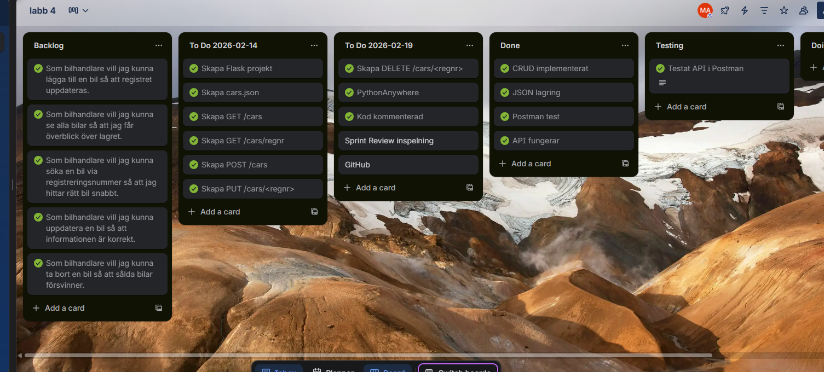
Figur 1 visar vår Trello-tavla, I Backlog finns våra User Stories

REST API’s struktur

URI | Httpverb | Funktionsnamn i Python | Betydelse
api/cars | GET | get_cars() | Hämtar en lista med alla bilar
api/cars/regnr | GET | get_car(regnr) | Hämtar en specifik bil via registreringsnummer
api/cars | POST | add_car() | Lägger till en ny bil i listan
api/cars/regnr | PUT | update_car(regnr) | Uppdaterar information om en bil
api/cars/regnr | DELETE | delete_car(regnr) | Tar bort en bil från listan

Parprogrammeringslogg

Labb nr:4 (tid för kodning med själva labbuppgifterna)
Datum | Tid i timmar | Ensam eller i par | % fördelat i att sitta vid tangentbordet
2026-02-10 | 2 | par | 50%
2026-02-11 | 3 | par | 60%
2026-02-12 | 2 | par | 50%
2026-02-14 | 2 | par | 80%
2026-02-15 | 2 | par | 80%
2026-02-16 | 4 | par | 50%
2026-02-17 | 2 | par | 50%
2026-02-18 | 3 | par | 40%

